|  |
| --- |
| **浙江大学城市学院** |
| **详细设计报告** |
| **H5套圈小游戏** |

|  |
| --- |
| 项目名称 基于html5的休闲小游戏  组长 陈帆  组员 张荣阳、赵伟宏  小组号 G07  专业班级 软件工程1601  指导老师 杨枨 |



版 本 历 史

|  |  |  |  |  |
| --- | --- | --- | --- | --- |
| 版本号 | 修改批准人 | 修改人 | 修改日期 | 签收人 |
| 0.1 | 赵伟宏 | 赵伟宏 | 2018.5.14 |  |
| 0.2 | 赵伟宏 | 赵伟宏 | 2018.5.19 |  |
| 0.3 | 张荣阳 | 张荣阳 | 2018.6.26 |  |
| 0.4 | 赵伟宏 | 赵伟宏 | 2018.6.28 |  |

**目录**

1 引言 1

1.1 编写目的 1

1.2 背景 1

1.3 定义 1

1.4 参考资料 1

2 程序系统的结构 2

3 程序1（标识符）设计说明 2

3.1 程序描述 3

3.2 功能 3

3.3 性能 4

3.4 输入项 4

3.5 输出项 4

3.6 算法 5

3.7 流程逻辑 5

3.8 接口 7

3.9 存储分配 7

3.10 注释设计 8

3.11 限制条件 8

3.12 测试计划 8

3.13 尚未解决的问题 8

4 程序2（标识符）设计说明 9

## 1 引言

### 1.1 编写目的

确定应该怎样具体的实现所要求的系统，得出对目标系统的精确描述，从而在编码阶段可以把这个描述直接翻译成用某种程序设计语言书写的程序。

目标读者：开发人员。

### 1.2 背景

待开发的软件系统名称：网页小游戏套一套

本项目提出者：杨枨老师

开发者：G07小组

用户：浏览器用户

运行单位：网页

### 1.3 定义

*列出本文件中用到的专门术语的定义和缩写词的原词组。*

暂无。

### 1.4 参考资料

张海潘，牟永敏。软件工程导论（第6版） 北京：清华大学出版社，2013

翻滚吧乐宝宝i，即现订餐详细设计说明书，https://wenku.baidu.com/view/36f85876 ac02de80d4d8d15abe23482fb4da0289.html?from=search，2018.5.18

panlei199242，程序系统的结构，[https://wenku.baidu.com/view/90b569 e8a48da 0116 c175](https://wenku.baidu.com/view/90b569%20e8a48da%200116%20c175) f0e7cd184254b351b9c.html，2018.5.19

三小，详细设计说明书，<https://www.cnblogs.com/lsgsanxiao/p/4784941.html>，2018.5.19

## 2 程序系统的结构

*用一系列图表列出本程序系统内的每个程序（包括每个模块和子程序）的名称、标识符和它们之间的层次结构关系。*

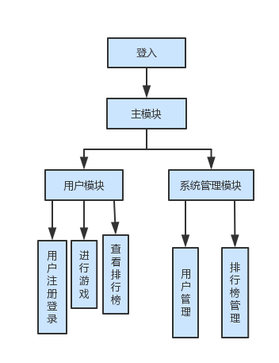

## 3 程序设计说明

*从本章开始，逐个地给出各个层次中的每个程序的设计考虑。以下给出的提纲是针对一般情况的。对于一个具体的模块，尤其是层次比较低的模块或子程序，其很多条目的内容往往与它所隶属的上一层模块的对应条目的内容相同，在这种情况下，只要简单地说明这一点即可。*

用户注册：由用户输入id和pwd，前端将信息传到后端后，调用相关函数在数据库中进行查找是否有重复id，若没有则将用户信息存入数据库，将结果返回前端。

用户登录：由用户输入id和pwd，前端将信息传到后端后，调用相关函数在数据库中进行核对，再将核对结果返回前端。

成绩更新：由系统自动将用户的分数从前端发送到服务器，再由服务器从数据库调用函数查看用户最高分，确定是否要更新分数，再调用函数将更新后的用户排名发送到前端。

### 3.1 程序描述

*给出对该程序的简要描述，主要说明安排设计本程序的目的意义，并且，还要说明本程序的特点（如是常驻内存还是非常驻？是否子程序？是可重入的还是不可重入的？有无覆盖要求？是顺序处理还是并发处理？．．．．．等）。*

用户注册：目的是为用户提供能够登入游戏的账号。非常驻，不是子程序，可重入，路径覆盖 ，并发处理。

用户登录：目的是确认用户身份，提取用户信息。非常驻，不是子程序，可重入，路径覆盖 ，并发处理。

成绩上传：目的是更新用户得分。非常驻，不是子程序，可重入，路径覆盖 ，并发处理。

### 3.2 功能

*说明该程序应具有的功能，可采用IPO图（即输入－处理－输出图）的形式。*

#### 3.2.1 用户注册

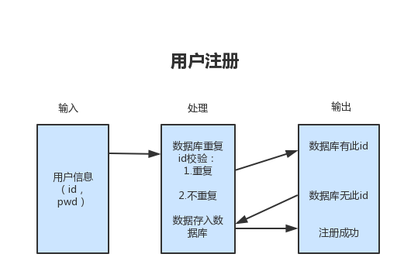

#### 3.2.2用户登录

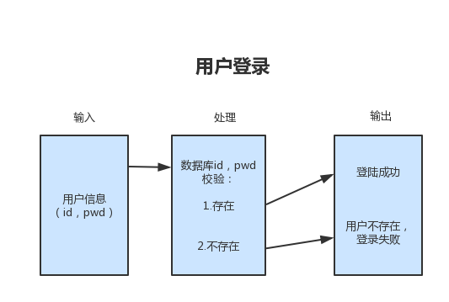

#### 3.2.3 成绩更新

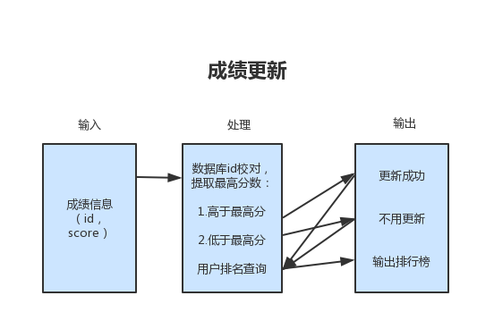

### 3.3 性能

*说明对该程序的全部性能要求，包括对精度、灵活性和时间特性的要求。*

精度：用户得分（精确到个位）

灵活性：适用于所有能够使用使用网页

时间特性：登入（2s内），数据处理（2s内），更新（2s内）

### 3.4 输入项

*给出对每一个输入项的特性，包括名称、标识、数据的类型和格式、数据值的有效范围、输入的方式、数量和频度、输入媒体、输入数据的来源和安全保密条件等等。*

|  |  |  |  |  |
| --- | --- | --- | --- | --- |
| **名称** | **标识** | **数据类型** | **有效范围** | **输入方式** |
| **用户id** | userid | Char | 无范围 | 用户输入 |
| **用户密码** | Password | char | 非空 | 用户输入 |
| **用户最高得分** | score | int | 非空 | 游戏结束自动上传 |

### 3.5 输出项

*给出对每一个输出项的特性，包括名称、标识、数据的类型和格式、数据值的有效范围、输出的形式、数量和频度、输出媒体、对输出图形及符号的说明、安全保密条件等等。*

|  |  |  |  |  |
| --- | --- | --- | --- | --- |
| **名称** | **标识** | **数据类型** | **有效范围** | **输出形式** |
| **用户id** | userid | Char | 非空 | 无 |
| **用户最高分** | score | Int | 非空 | 无 |

### 3.6 算法

*详细说明本程序所选用的算法，具体的计算公式和计算步骤。*

详见“程序清单

### 3.7 流程逻辑

*用图表（例如流程流程图、判定表等）辅以必要的说明来表示本程序的逻辑流程。*

用户注册

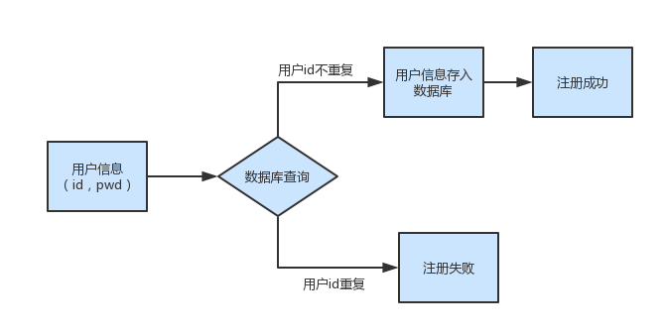

用户登录

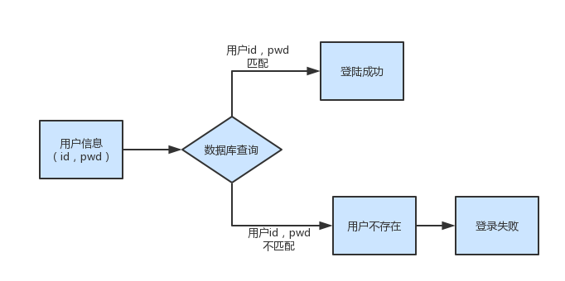

成绩更新

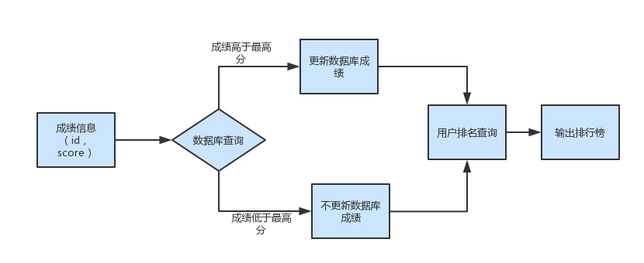

### 3.8 接口

*用图的形式说明本程序所隶属的上一层模块及隶属于本程序的下一层模块、子程序，说明参数赋值和调用方式，说明与本程序相直接关联的数据结构（数据库、数据文卷）。*

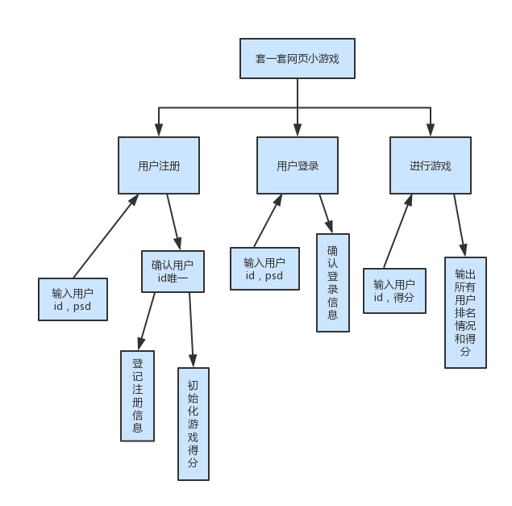

### 3.9 存储分配

*根据需要，说明本程序的存储分配。*

一共两个表，分别存放用户登录信息和用户得分信息。

注册、登录使用同一张表

### 3.10 注释设计

*说明准备在本程序中安排的注释，如：*

1. *加在模块首部的注释；*
2. *加在各分枝点处的注释；*
3. *对各变量的功能、范围、缺省条件等所加的注释；*
4. *对使用的逻辑所加的注释等等。*

模块首部有根据不同分支得出不同输出结果的注释。

各分支处有具体说明输出结果和当前分支的注释。

对各函数的功能在函数首部加有注释。

### 3.11 限制条件

*说明本程序运行中所受到的限制条件。*

都需要先接收前端发送过来的数据才能进行处理运行。

### 3.12 测试计划

*说明对本程序进行单体测试的计划，包括对测试的技术要求、输入数据、预期结果、进度安排、人员职责、设备条件驱动程序及桩模块等的规定。*

详见测试计划报告。

### 3.13 尚未解决的问题

*说明在本程序的设计中尚未解决而设计者认为在软件完成之前应解决的问题。*

测试计划尚未完全完成。

## 4 程序2（标识符）设计说明

*用类似第3章的方式，说明第2个程序乃至第N个程序的设计考虑。*

．．．．．．